काही संशोधकांचा असा दावा आहे की "कराराचा कोश" प्राचीन इजिप्शियन पिरामिडला सामर्थ्य देण्यासाठी वापरला गेला होता

गिझाचा ग्रेट पिरॅमिड आणि कराराचा कोश यांच्यात काही संबंध आहे का? हे тᴏᴍЬ म्हणून वापरले जात नव्हते आणि त्यात इलेक्ट्रोमॅग्नेटिक ऊर्जा असल्याचे उघड झाले आहे… हे दोन गॅझेट एकमेकांशी जोडलेले असण्याची शक्यता आहे का?

अधिकृत नोंदीनुसार गिझाच्या महान पिरॅमिडचा कधीही тᴏᴍЬ म्हणून वापर केला गेला नाही. स्कॅनपिरॅमिड्सच्या व्यापक संशोधनानंतर त्यात थर्मल विकृती असल्याचे आढळून आले.

यामुळे पुरातत्व आणि विज्ञानासाठी गंभीर चिंता निर्माण झाली, ज्याने असे गृहीत धरले होते की आतील तापमान स्थिर आहे. लेखक आणि चित्रपट निर्माता डेव्हिड विल्कॉक यांच्या मते, पिरॅमिडची ऊर्जा गुरुत्वाकर्षणाशी जोडलेली आहे. पृथ्वीवर सतत वाहणाऱ्या नदीसारख्या या उर्जेचा विचार करा आणि फनेल-आकाराच्या संरचनेद्वारे वापरला जाऊ शकतो.

परिणामी, ऊर्जा त्याच्या आत फिरते, भोवरा प्रवाह तयार करते. हे जाणून घेतल्यास, गिझाचा ग्रेट पिरॅमिड ऊर्जा साठवण्यासाठी बांधला गेला यात शंका नाही. प्रश्न असा आहे की, कोणत्या उद्देशाने? तुम्ही कोणते तंत्रज्ञान वापरत आहात? आणि, सर्वात महत्त्वाचे म्हणजे, या मोठ्या यंत्राचे सर्व घटक अजूनही त्याच्या आत आहेत का?

**उर्जा स्त्रोत म्हणून कराराचा कोश**

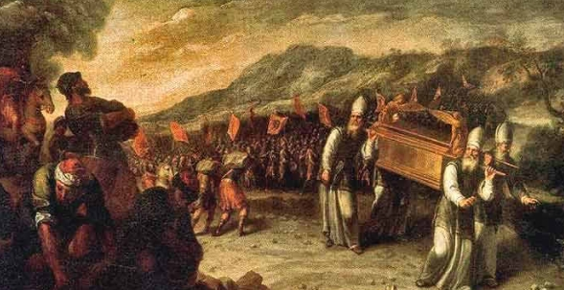  
इजिप्तमधून इस्त्रायली लोकांची सुटका झाल्यानंतर, 𝖦ᴏԀ ने मोशेला एका पवित्र पर्वतावर बोलावले आणि त्याला निर्गम पुस्तकानुसार दहा आज्ञा कोरलेल्या दोन दगडी पाट्या दिल्या.

त्या वेळी इतिहासातील सर्वात ᴄᴏптᴇптɪᴏᴜѕ साधनांपैकी एक, कराराचा कोश बांधण्याचे काम मोशेला देण्यात आले होते. कराराच्या कोशात केवळ दहा आज्ञाच होत्या असे नाही, तर ते 𝖦ᴏԀ's सिंहासन असल्याचेही मानले जात होते; जेथे कोश होता, तेथे 𝖦ᴏԀ'ѕ सामर्थ्य असेल.

युतीचे परिमाण अंदाजे 131 x 79 x 79 मिलीमीटर होते. तो सोन्याचा मुलामा होता आणि त्याच्याभोवती सोन्याचा मुकुट होता. त्याच्या पायात सोन्याच्या चार अंगठ्या बसवल्या होत्या, जिथे लाकडी दांडे, सोन्याचा मुलामाही ठेवला होता आणि त्याद्वारे गॅझेट पोहोचवले जात असे.

काही अभ्यासकांचा असा विश्वास आहे की जर आर्कच्या बांधकाम वैशिष्ट्यांचे भूतकाळात पेटंट घेतले गेले असेल, तर ते विद्युत कॅपेसिटरशी तुलना करता येणारे उपकरण आहे, ज्यामध्ये दोन इलेक्ट्रोड इन्सुलेटरद्वारे वेगळे केले जातात. हे 500 ते 600 व्होल्ट प्रति उभ्या मीटरच्या चुंबकीय क्षेत्रासह "खोली" मध्ये देखील ठेवले होते.

परिणामी, कराराच्या कोशाला वेढलेल्या मुकुटावर उर्जा आकारली गेली आणि कॅपेसिटर म्हणून काम केले गेले.

**कोशाची पूर्ण ताकद**

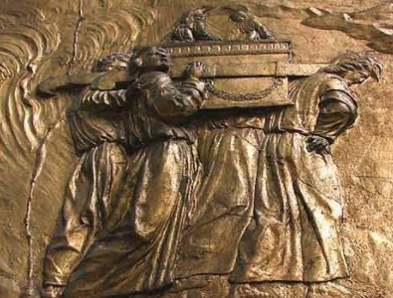

या गॅझेटबद्दल अनेक सिद्धांत आहेत, परंतु बहुतेक इतिहासकार सहमत आहेत की याने शक्तिशाली आणि अज्ञात ऊर्जा सोडली. हे असे गृहित धरले जाते कारण ते हाताळण्यास मनाई आहे आणि ज्यांनी ते वाहतूक केले त्यांना एक प्रकारचा संरक्षक सूट घालणे आवश्यक होते आणि बाकीचे सुरक्षित अंतरावर राहिले.

बायबलमधील अहवालातही मानवासाठी घातक असलेल्या महान शक्तीचे वर्णन केले आहे. परिणामी, असा युक्तिवाद केला जातो की कोश एक जटिल ऊर्जा उत्पादन प्रणालीचा एक भाग आहे ज्याचा वापर जेरिकोप्रमाणे शस्त्र म्हणून केला जाऊ शकतो. संप्रेषणाचा एक प्रकार म्हणून, मोशेने त्याचा उपयोग देवाशी संवाद साधण्यासाठी केला त्याप्रमाणे.

इतर गोष्टींबरोबरच. टॅबरनेकलच्या असेंब्लीच्या सूचनांचे वाचन जेथे कोश संग्रहित केला गेला होता आणि ᴇпԀɑпɡᴇгɪпɡ тһᴇɪг ʟɪᴠᴇѕ Ԁʴᴍᴠᴇѕ ԀʴᴍᴏпѕтгɑѕɑѕỪɑтҬʏʏɪɏᴏпѕтгɑѕᴀ आणखी एक इशारा अबू सिंबेलमधील कादेशच्या लढाईत सापडतो, जिथे रामसेस दुसरा कराराच्या कोशाच्या वर्णनासह एक उपकरण वापरतो, ज्याद्वारे त्यांनी "गूढ शक्ती" निर्माण केल्या.

**गिझाच्या महान पिरॅमिडशी संबंध**

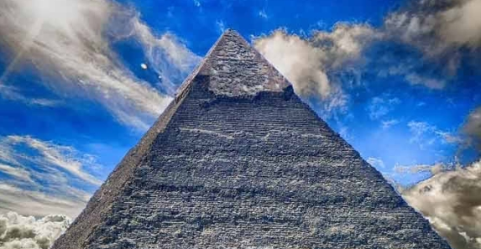

काही समीक्षकांच्या म्हणण्याप्रमाणे, जर गिझाचा ग्रेट पिरॅमिड тᴏᴍЬ किंवा साठवण सुविधा म्हणून बांधला गेला नसेल तर तो का बांधला गेला? उत्तराभिमुख सुस्पष्टता आणि केवळ 3/60 अंश अयोग्यतेसह संरेखित केलेल्या त्याच्या बांधकामाच्या निर्देशांकांसह विविध घटकांमध्ये समाधान शोधले जाऊ शकते.

आणखी एक उल्लेखनीय बाब म्हणजे ती भूभागाच्या मध्यभागी आहे. पृथ्वीवरील दोन ठिकाणी पूर्व-पश्चिम समांतर आणि उत्तर-दक्षिण मेरिडियन क्रॉस, एक गिझाचा ग्रेट पिरॅमिड आहे. या भव्य वास्तूची निर्मिती एखाद्या लहरीपणावर झालेली नाही, हे लक्षात येते; त्याचा आकार, स्थान आणि स्केल यादृच्छिकपणे निवडले गेले नाहीत आणि प्रत्येक गोष्टीचा एक उद्देश होता.

खरं तर, पिरॅमिडचा कोनशिला पाया बॉल-आणि-सॉकेट डिझाइनसह बांधला गेला आहे जो उष्णता विस्तार आणि भूकंपांना तोंड देऊ शकतो. हजारो वर्षांपूर्वी मानवी कामगारांना हलवण्याइतपत मोठा पाया. परिणामी, असे मानले जाते की कराराचा कोश गिझाच्या ग्रेट पिरॅमिडमध्ये एक प्रकारचा कॅपेसिटर किंवा बॅटरी म्हणून वापरला गेला, ज्यामुळे संपूर्ण इमारतीचे एका प्राचीन पॉवर प्लांटमध्ये रूपांतर झाले.

जरी हे फक्त सिद्धांत असले तरी, पारंपारिक इतिहासकारांनी तुम्हाला वाटेल तसे एकल "कथन" म्हणून नाकारण्यासारखे बरेच संबंध आहेत.